Красная книга растений Волгоградской области.

Красна книга” - Красная!
Значит, природа в опасности!

Жизнь на Земле без растений невозможна. Они очищают воздух, дают сырье для изготовления различной продукции. Из деревьев делают дома. Мы используем их в пищу. Их сжигают для производства энергии, нужной нам для повседневной жизни. Растения - это лучшие помощники человека.

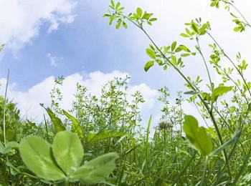

Растения всегда будут играть важную роль в жизни человека. Но часто естественная среда обитания разрушается людьми для того, чтобы возвести постройки или разбить плантации.
Некоторые растения становятся редкими из-за того, что люди рвут их ради красивых цветков. Такие растения не дадут плодов и семян, а значит, и потомства. Сорванные растения быстро вянут, а в природе они еще долго могли бы радовать нас!
На земле исчезают цветы,
С каждым годом заметнее это.
Меньше радости и красоты
Оставляет нам каждое лето.

Откровенье цветов луговых
Нами принято было едва ли.
Беззаботно топтали мы их
И безумно, безжалостно рвали.

В нас молчало безумное “стой!”
Нам казалось все мало, все мало.
А потом в толчее городской
Мы охапками тащим устало.
И не видели, как из-под ног
Молчаливо, дыша еле-еле,
Обреченно глядел василек,
Безнадежно гвоздики глядели.

Растения уже много веков используются для получения лекарств и косметических средств. Лечебные свойства были открыты, когда выяснилось, что экстракты некоторых растений снимают боль.
Богатство природы - лекарственные растения. Но собирать их нужно так, чтобы не нанести вреда природе. Лучше заготавливать те растения, которые часто встречаются.
Бывает, что люди, даже не срывая растений, губят их. Причина этого - вытаптывание. Идёт человек по лесу и не замечает, как у него под ногами ломаются, втаптываются в землю хрупкие травы. К тому же под ногами людей уплотняется почва. В такой почве остаётся мало воздуха, воды, и растения на ней жить не могут, они погибают.
Причины глобального уничтожения и истребления растительного мира разные:
- Освоение целинных земель, вырубка тайги.
- Осушение болот и строительство городов.
- Строительство транспортных магистралей.
- Изменение климата.

Растительный мир на Земле исчезает быстрее естественного хода эволюции. Несмотря на богатый растительный мир, флора нашей страны беднеет год за годом.

З а последние 65 млн. лет происходит исчезновение многих видов растений, наблюдается деградация и гибель многих ценных ресурсных сообществ: в первую очередь – тропических лесов.

Скорость исчезновения видов превышает естественный ход эволюции в среднем в 5000 раз. На Земле существует по разным оценкам до 10 млн. видов. С такой скоростью исчезновения видов, весьма вероятно, что половина видов наземных организмов может исчезнуть в ближайшее время.
Растения также как и животные страдают от человеческих рук.
Так вот для того что бы сохранить нашу природу, ученые и придумали красную книгу, в которую записываются растения, которые находятся на грани исчезновения, и теперь они находятся поз защитой нашего государства.
Как вы думаете, почему эту книгу назвали Красной?
Ребята, вы уже знаете, почему книгу назвали Красной. Красный цвет - цвет опасности! Он говорит нам - стоп! Красная книга - эта книга, в которой записаны все животные и растения на земле, которые находятся на грани вымирания, то есть, в скором времени они могут исчезнуть совсем. Про животных мыс вами говорили, а теперь давайте узнаем, какие растения занесены в Красную книгу.
Растения также как и животные страдают от человеческих рук.
Так вот для того что бы сохранить нашу природу, ученые и придумали Красную книгу, в которую записываются растения, которые находятся на грани исчезновения, и теперь они находятся поз защитой нашего государства.
Красная книга Волгоградской области учреждена в 2004 году. В Красную книгу растений области занесены : 294 вида растений и грибов (сосудистых растений - 202 вида, мохообразных - 36 видов, водорослей - 4 вида, 31 вид - лишайников и 21 видов грибов).
Для удобства пользования, страницы у книги цветные: на красных листах помещены сведения о видах, находящихся под угрозой исчезновения; на желтых — уязвимые виды; на белых — сведения о редких видах, на серых — сведения о мало изученных и редких видах; на зеленых — сведения о восстановленных видах и находящихся вне опасности.
– А как вы думаете, что находится на чёрных страницах?
– Черными страницы стали тогда, когда вообще с лица Земли исчезли некоторые виды.
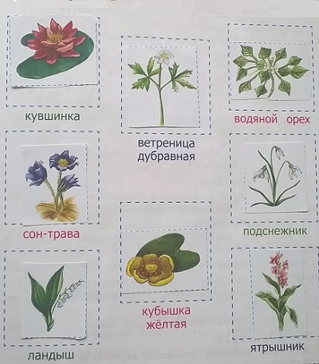

Из этих представленных растений 3 занесены в красную книгу Волгоградской области:
- ЯТРЫШНИК
- ВОДЯНОЙ ОРЕХ (ЧИЛИМ)
- СОН-ТРАВА (ПРОСТРЕЛ)

А какие находятсятолько под угрозой занесения в Красную книгу из представленных равстений?
Перечисли причины, по которым некоторые виды растений исчезают.
(Хозяйственная деятельность человека - вырубка лесов, распашка степей и лугов, осушение болот. Вытаптывание).
Запомни растения из Красной книги!
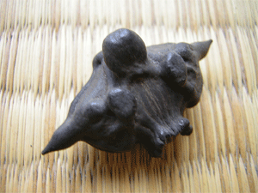 | Водяной орех. В наше время это растение быстро исчезает. Причины исчезновения – загрязнение водоемов, наводнения. Водяной орех – однолетнее растение, его легко можно узнать по листьям и мелким белым цветам. В сентябре созревают рогатые толстокорые плоды. Поздней осенью они опускаются в ил, а весной из плодов образуются новые листья. Заросли водяного ореха поглощают гнилой запах и очищают воду. Листья украшают водоемы.
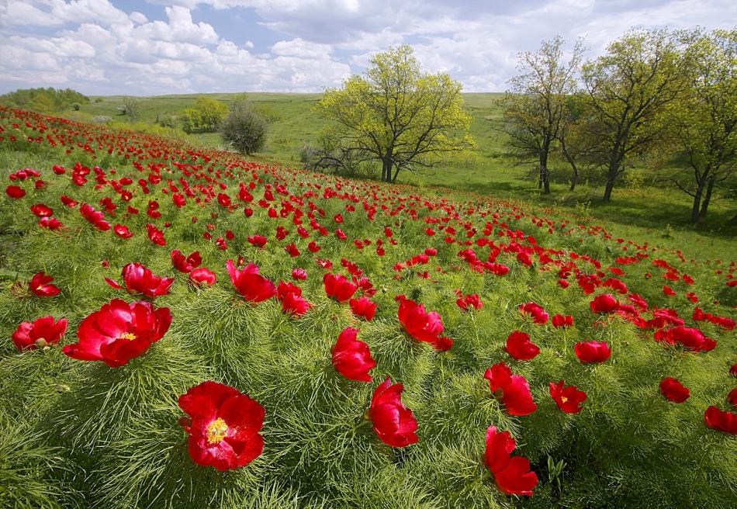 | Пион тонколистный Цветы семейства Пионовые с ярко-красным окрасом. Диаметр цветка в пределах 8 см. Растет пион тонколистный в степи, на степных склонах. На Западе и в США пион тонколистный очень ценится, является дорогим цветком. Зацветает рано — в начале мая. На одном кусте может быть десяток ярких цветов.
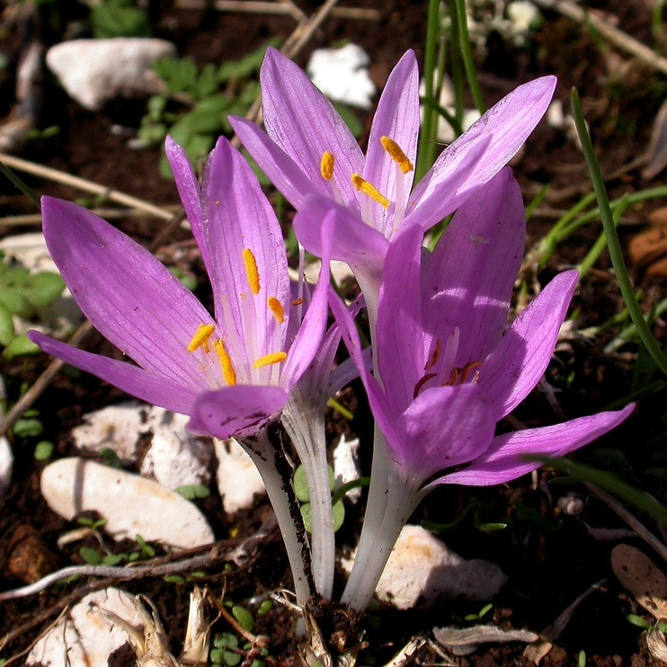 | Безвременник Под охранным статусом безвременник яркий, великолепный и теневой. Ареал произрастания — Крым, Кавказ. Растение высотой от 20 см до 60 см произрастает в горной местности, в степях, на лугах, в тени под деревьями. Цветки безвременника появляются осенью, цветение охватывает август и сентябрь. Растение широко применяется в фармакологии.
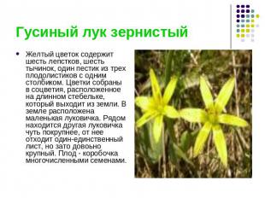 | 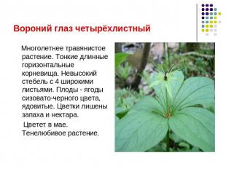
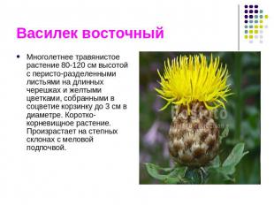 | 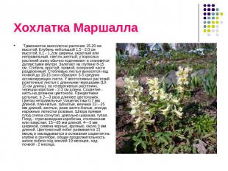
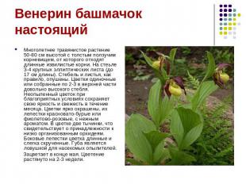 | 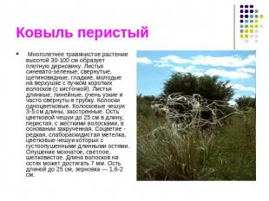

Начиная с 2008 года в области постепенно начала восстанавливаться численность редких растений.
К моменты выхода последнего издания Красной Книги Волгоградской области в неё было занесено 197 представителей флоры, в 2010 в неё попали ещё 4 вида грибов – эремурус замечательный, климациум древовидный, гроздовник многораздельный и звездовик сводчатый. Увеличение численности копеечника украинского позволило вывести его из числа редких и исчезающих растений области.
Эта Красная книга является одной из наиболее полных – в неё занесены кроме высших растений, редкие тводоросли, папоротники.
Здесь встречаются редкие покрытосеменные растения – голубой и регелевский лук, спаржа Палласа, полыни беловойлочная и солянковидная, козелец, крестовник, душистый левкой, колокольчик рапунцель и гвоздика Евгении, смолевки меловая и Гельмана, очиток, молодило, 4 редких вида осок, в том числе осока Арнелла. Среди растений Красной Книги Волгоградской области много бобовых. Это, пять видов астрагала, дрок донской и раскидистый, люцерна сетчатая. К числу редких относятся почти все местные первоцветы, ирисы и шпажники – рядчик русский, мускари незаметный, тюльпан Шренка (Геснера), а также целый ряд орхидей – ятрышник, дремлик.

Почему Красную Книгу называют Документом совести человека?

Как называются эти растения? Попробуй нарисовать.

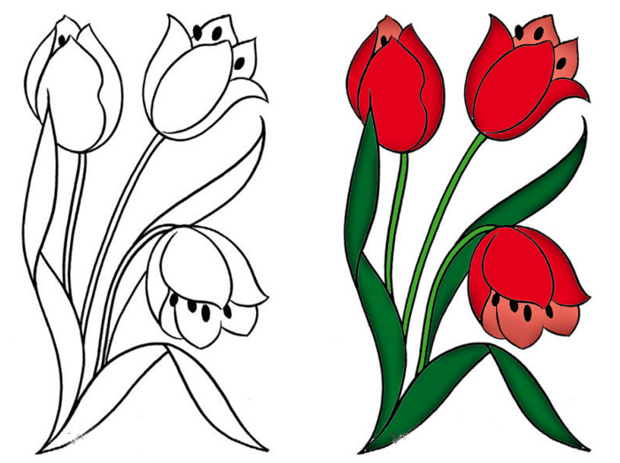

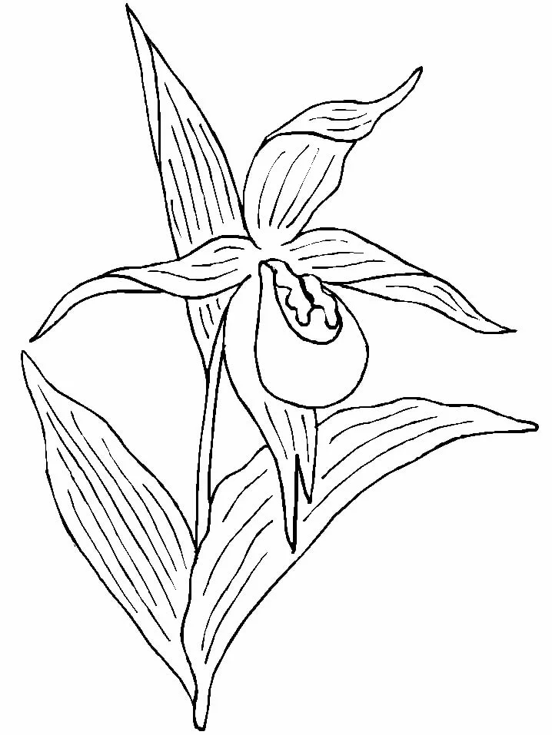 | 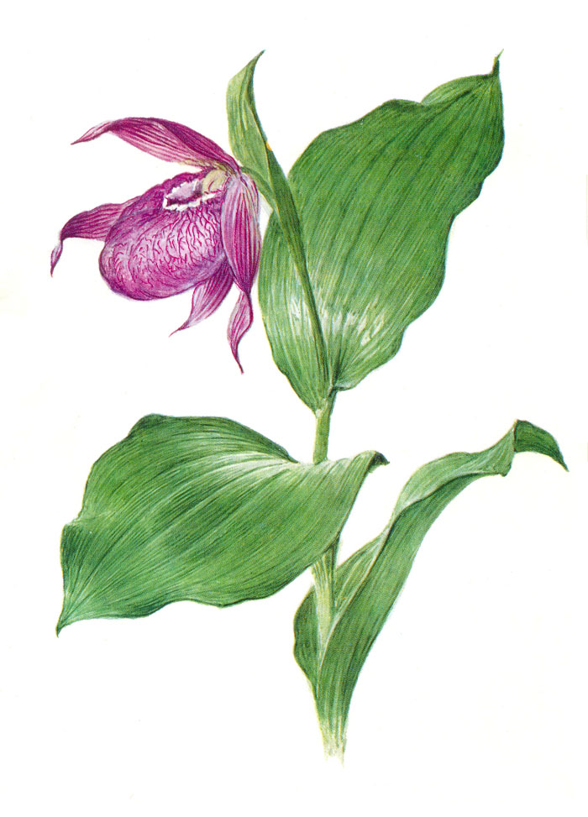

Сделайте сами пазл из нарисованного растения из Красной книги.

